Fakultet Tehničkih Nauka, Novi Sad

Pneumatic drilling system
- aplikaciju za upravljanje i nadzor pomoću kontrolera cRIO –

Predmet: Upravljački algoritmi u realnom vremenu

Autori: Ines Bogdanović RA62/2023, Anđela Jelić RA82/2023, aaaaaaa Miljana Matejić RA183/2023
Novi Sad, jul 2026. godine

Predgovor

Automatizacija procesa bušenja predstavlja tipičan primer sekvencijalnog pneumatskog sistema kod kog upravljačka logika mora da koordinira rad više pneumatskih cilindara, motora i signalizacionih elemenata, uz istovremeno poštovanje strogih bezbednosnih zahteva (hitno zaustavljanje, detekcija grešaka, nadzor vremena izvršenja pojedinačnih koraka). Iako je sam proces – guranje radnog komada, bušenje i izbacivanje gotovog komada – konceptualno jednostavan, njegova ispravna realizacija zahteva pažljivo projektovan automat stanja i temeljno testiranje na stvarnom hardveru.
Ovaj rad razvijen je kao HIL (Hardware-in-the-Loop) aplikacija: upravljačka logika, napisana u LabVIEW okruženju i izvršavana na NI cRIO-9024 kontroleru, komunicira preko fizičkih digitalnih ulazno-izlaznih modula sa softverskom simulacijom procesa (Lucas-Nülle Pro/Train, model SO6006-6CB). Na ovaj način se verno simulira scenario u kom je upravljačka jedinica fizički odvojena od samog procesa, baš kao što bi bio slučaj kod prave industrijske bušilice povezane na PLC ili industrijski kontroler.
Poseban akcenat u radu stavljen je na otkrivanje i otklanjanje grešaka koje se javljaju isključivo pri prelasku sa teorijske specifikacije na stvaran, fizički povezan sistem – pogrešno mapiranje ulazno-izlaznih kanala, razlika između normalno otvorenih i normalno zatvorenih kontakata, kao i nepouzdanost standardnih tajmerskih mehanizama pri ponovljenim ulascima u isto stanje automata.

Sadržaj

Uvod 4
Opis sistema i hardvera 5
Signalna lista (I/O mapiranje) 6
Funkcionalna sekvenca (automat stanja) 7
Bezbednosna logika i praćenje grešaka 9
End-position supervision (nadzor vremena izvršenja) 11
System OFF sekvenca 12
Raspodela na hardver (HIL) 12
Problemi uočeni tokom razvoja i njihova rešenja 14
Zaključak 15

Uvod

Osnovu realizacije ovog projektnog zadatka čini upravljanje pneumatskom bušilicom (Pneumatic Drilling System), sistemom sastavljenim od tri pneumatska cilindra dvostrukog dejstva: cilindra za separaciju (guranje radnog komada ispod bušilice), cilindra za bušenje (spuštanje i podizanje burgije) i cilindra za izbacivanje (podizanje i vraćanje gotovog komada). Svaki od cilindara upravlja se preko 5/3-way solenoidnih ventila sa zatvorenim centrom (closed-center), što znači da cilindar zadržava trenutnu poziciju i kada nijedan solenoid nije aktiviran – osobina koja je ključna za bezbednosno zaustavljanje sistema.
Za razliku od projekata koji se oslanjaju na akviziciju stvarnog analognog signala sa fizičkog procesa, ovde je fokus na tome kako se logika sekvencijalnog upravljanja, razvijena i testirana kroz simulaciju pojedinačnih koraka, ponaša kada se poveže sa stvarnim ulazno-izlaznim modulima i mora da reaguje na realne (a ne idealizovane) signale sa senzora.
Glavni cilj projekta bio je razvoj kompletne aplikacije za upravljanje bušilicom u LabVIEW okruženju, uz realizaciju: automata stanja koji vodi sistem kroz kompletan radni ciklus, bezbednosnog mehanizma trenutnog gašenja (Emergency-Off), logike za detekciju logičkih grešaka u radu (kombinacije signala koje ne bi smele istovremeno da se jave), opšteg mehanizma za nadzor vremena izvršenja pojedinačnih koraka (end-position supervision) i kontrolisane sekvence za gašenje sistema (System OFF) koja ne prekida ciklus koji je već u toku.

Opis sistema i hardvera

Upravljačka aplikacija izvršava se na NI cRIO-9024 CompactRIO Real-Time kontroleru, sa proširenom NI cRIO-9114 FPGA šasijom u koju su ugrađeni sledeći ulazno-izlazni moduli:
- NI 9425 – 32-kanalni digitalni ulazni modul (24 V Sink) – senzori i komandna dugmad
- NI 9476 – 32-kanalni digitalni izlazni modul (24 V Source) – solenoidni ventili, relej i signalne lampice
Šasija je konfigurisana u Scan Interface programskom modu, čime su svi digitalni kanali dostupni kao IO Variable čvorovi direktno u LabVIEW projektu, bez potrebe za kompajliranjem posebnog FPGA VI-ja – izbor koji je značajno ubrzao iterativni razvoj i testiranje logike na hardveru.
cRIO kontroler povezan je preko Ethernet mreže (10/100/1000, statička IP adresa 10.1.203.202) sa računarom na kom se izvršava Lucas-Nülle Pro/Train softverska simulacija procesa bušenja. Fizička veza između cRIO ulazno-izlaznih modula i simulacije ostvarena je preko namenskog I/O-interface terminal panela (Pneumatic Drilling System SO6006-6CB), na kom su svi ulazi i izlazi dostupni preko banana-konektora.

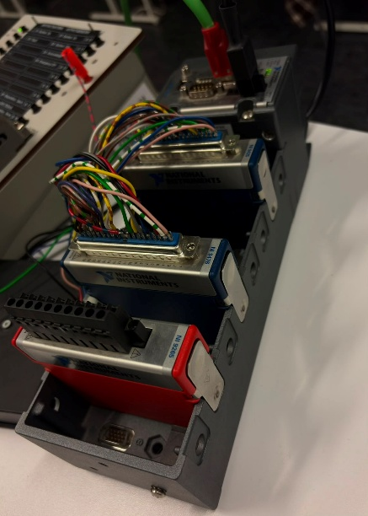
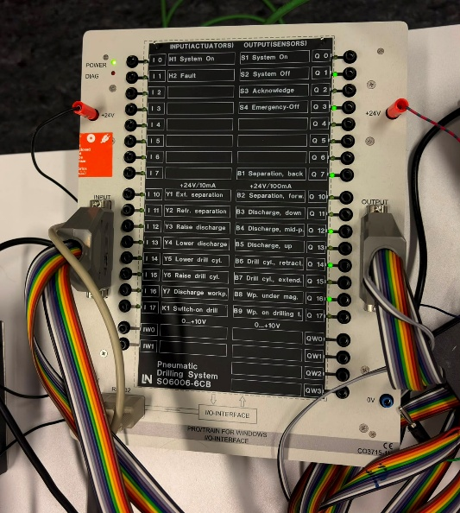

Signalna lista (I/O mapiranje)

Svi ulazni signali (senzori i komandna dugmad) povezani su na NI 9425 modul, dok su svi izlazni signali (ventili, relej i signalne lampice) povezani na NI 9476 modul.
Ulazni signali
Oznaka | Opis | Napomena
B1 | Separation cilindar – uvučen (početna pozicija)
B2 | Separation cilindar – izvučen (napred)
B3 | Discharge cilindar – dole (početna pozicija)
B4 | Discharge cilindar – na sredini
B5 | Discharge cilindar – gore (izvučen)
B6 | Drill cilindar – gore (uvučen)
B7 | Drill cilindar – dole (izbušio)
B8 | Sto ispod bušilice – prazan
B9 | Radni komad – prisutan ispod bušilice
S1 | Dugme System ON | Normalno zatvoren (NC) kontakt
S2 | Dugme System OFF | NC kontakt
S3 | Dugme Acknowledge / Reset fault
S4 | Prekidač Emergency-Off | Normalno zatvoren (NC) kontakt

Izlazni signali
Oznaka | Opis
Y1 | Solenoid – Separation cilindar napred
Y2 | Solenoid – Separation cilindar nazad
Y3 | Solenoid – Discharge cilindar gore
Y4 | Solenoid – Discharge cilindar dole/sredina
Y5 | Solenoid – Drill cilindar dole
Y6 | Solenoid – Drill cilindar gore
Y7 | Solenoid – vazdušni mlaz (izbacivanje komada)
K1 | Relej – uključivanje motora bušilice
H1 | LED – System ON (trepće u System OFF sekvenci)
H2 | LED – Fault (trepće dok je aktivna greška)

Napomena vezana za perspektivu signala: na terminal panelu simulacije kolona „Input (Actuators)” obuhvata upravo signale Y1–Y7, K1, H1 i H2, dok kolona „Output (Sensors)” obuhvata signale B1–B9 i S1–S4. Ovo je iz perspektive same procesne simulacije (ono što ona prima kao komandu jeste njen ulaz, a ono što ona generiše kao stanje senzora jeste njen izlaz) i predstavlja tačnu inverziju u odnosu na perspektivu upravljačkog programa, za koji su B i S signali ulazi (čitaju se), a Y, K1, H1 i H2 signali izlazi (upisuju se).

Funkcionalna sekvenca (automat stanja)

Upravljačka logika realizovana je kao klasičan automat stanja (state machine) unutar jedne While petlje, sa Case strukturom čiji selektor prati Shift Register u kome se čuva trenutno stanje (Enum tip).
Automat sadrži sledeća stanja:
Stanje | Opis
Init | Provera da li je sistem u ispravnoj početnoj poziciji (B1 ∧ B6 ∧ (B3 ∨ B4))
Wait_Start | Čekanje na komandu S1 (uz proveru S2 za kontrolisano gašenje)
Discharge_Mid | Postavljanje discharge cilindra na sredinu (Y4), pre pokretanja separacije
Separation_Forward | Guranje radnog komada ispod bušilice (Y1)
Drill_Down | Uključivanje motora bušilice (K1) i spuštanje burgije (Y5)
Drill_Up | Podizanje burgije nazad (Y6), isključenje motora
Separation_Back | Vraćanje separation cilindra u početnu poziciju (Y2)
Discharge_Up | Podizanje gotovog komada (Y3)
Blow_Off | Kratak vazdušni impuls za izbacivanje komada (Y7), trajanje ~500 ms
Discharge_Down | Vraćanje discharge cilindra u početnu poziciju (Y4)
Fault | Bezbednosno stanje – svi izlazi isključeni, H2 trepće
vraćanje_u_početno | Aktivno vraćanje sva tri cilindra u početnu poziciju nakon Fault-a
System_Off | Kontrolisano gašenje sistema, H1 trepće, čeka se ponovni S1

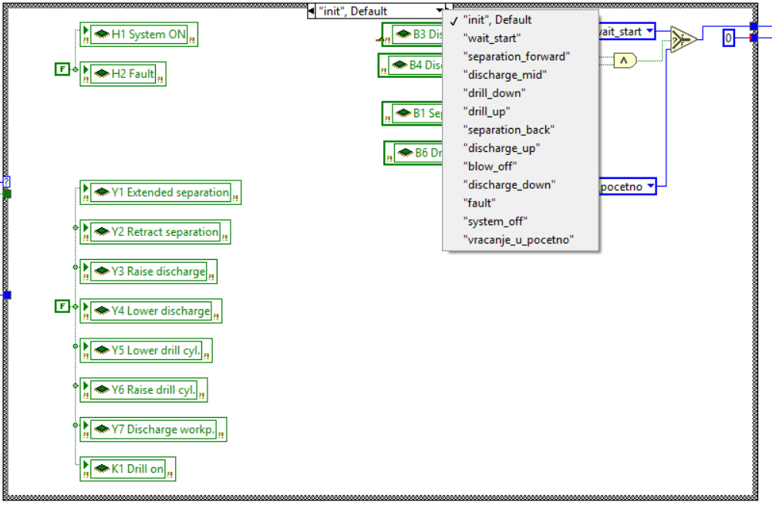
Slika case strukture sa stanjima

Redosled prva dva koraka radnog ciklusa (Discharge_Mid pre Separation_Forward) je bitna projektna odluka koja proizlazi iz fizičkih ograničenja sistema: discharge cilindar mora biti postavljen na srednju poziciju pre nego što radni komad fizički prođe iznad njega, kako bi se sprečilo da komad upadne u šaht. Ovaj redosled je prvobitno bio obrnut, što je tokom testiranja na hardveru izazivalo grešku „Discharge cylinder position” koju simulacija generiše samostalno.
Prelazak između stanja u svakoj grani realizovan je preko Select funkcije: uslov ispunjen → sledeće stanje se postavlja preko odgovarajuće Enum konstante; uslov nije ispunjen → sistem ostaje u istom stanju (petlja se ponovo vrti kroz istu granu dok senzor ne potvrdi da je cilindar stigao do krajnje pozicije).

Blow_Off tajmer
Za merenje trajanja vazdušnog impulsa (500 ms) prvobitno je korišćen standardni Elapsed Time Express VI, koji se pokazao nepouzdanim jer se njegov interni tajmer ne resetuje ispravno pri ponovljenim ulascima u isto stanje automata. Implementiran je ručni tajmer preko dodatnog Shift Register-a: pri prvom ulasku u Blow_Off stanje (kada je vrednost registra 0) upisuje se trenutni Tick Count; u svakoj sledećoj iteraciji ta vrednost se samo prosleđuje nepromenjena, dok se razlika trenutnog i upisanog Tick Count-a ne poredi sa 500 ms. Vrednost registra se eksplicitno resetuje na 0 u svim ostalim granama automata.

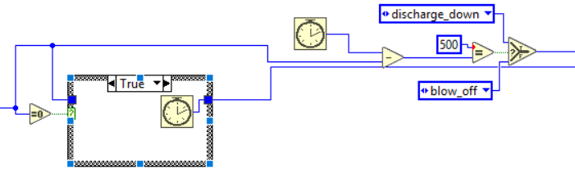
Koriščeni tajmer za Blow_off

Bezbednosna logika i praćenje grešaka

Bezbednosna logika realizovana je kao zaseban mehanizam koji se izvršava posle glavne Case strukture, jer većina provera zahteva pristup sveže izračunatim izlaznim vrednostima (Y1–Y6) iz tekuće iteracije. Signal should_fault predstavlja logičko ILI svih pojedinačnih uslova greške; ako je True, preko Select funkcije se sledeće stanje automata prisilno postavlja na Fault, bez obzira šta je glavna Case struktura inače odlučila.
Implementirane provere grešaka:
Greška | Logički uslov
Y1 i Y2 aktivni istovremeno | Y1 ∧ Y2
Y3 i Y4 aktivni istovremeno | Y3 ∧ Y4
Y5 i Y6 aktivni istovremeno | Y5 ∧ Y6
Nelogična pozicija discharge cilindra | B3 ∧ B5
Radni komad nije prisutan tokom obrade | NOT B9, u stanjima Discharge_Mid / Separation_Forward / Drill_Down / Drill_Up
Discharge cilindar nije uvučen tokom obrade | B5, u istim „osetljivim” stanjima kao greška 5
Dva radna komada u sistemu | NOT B8 ∧ B9, isključeno tokom Separation_Forward (tranzitno preklapanje senzora je fiziološki normalno)
Emergency-Off aktiviran | NOT S4 (S4 je NC kontakt)

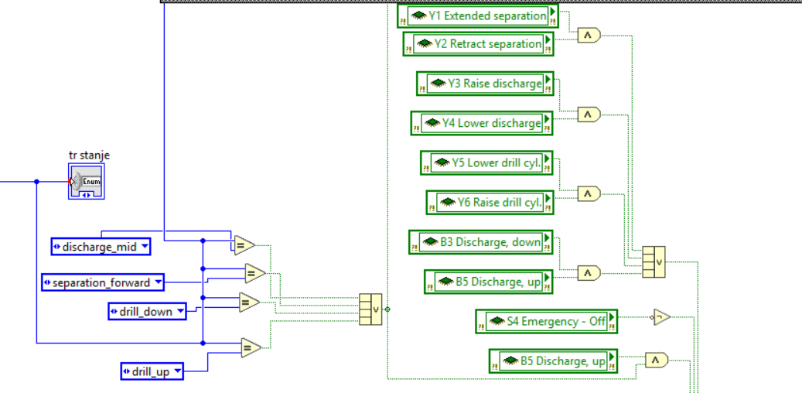
Provera da li je neka od grešaka aktivirana
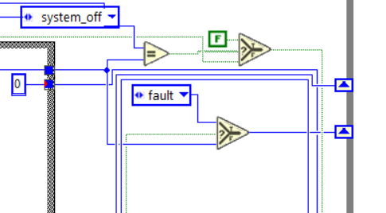
Primena signala greške na prelaz stanja

Preostale greške iz tabele Control Faults specifikacije procesne simulacije (pozicija discharge cilindra, dva komada, neuključena bušilica i defekt pojedinačnih senzora B1–B7 ili blokada cilindara) simulacija detektuje i samostalno, nezavisno od upravljačkog programa – Pro/Train softver zaustavlja izvršavanje i prikazuje poruku „Control fault!” čim prepozna nelogičnu kombinaciju signala. Provere implementirane u LabVIEW kodu stoga predstavljaju dodatni, redundantni sloj zaštite na strani upravljačke logike, a ne zamenu za internu proveru simulacije.

Emergency-Off i oporavak sistema
Prekidač S4 fizički je realizovan kao normalno zatvoren (NC) kontakt – u mirnom stanju signal je logička jedinica, a padne na nulu tek kada je prekidač fizički aktiviran.
Kada je Emergency-Off aktiviran, svi izlazi se trenutno postavljaju na False (uključujući K1), u skladu sa zahtevom specifikacije da se svi aktuatori momentalno isključe. Pošto se cilindri usled zatvorenog centra 5/3-way ventila zaustavljaju na trenutnoj (a ne početnoj) poziciji, sistem posle potvrde greške (S3, uz prethodno deaktiviran S4) ne prelazi direktno u stanje čekanja, već u posebno stanje vraćanje_u_početno, u kom se sva tri cilindra aktivno vraćaju u početnu poziciju (Y2, Y6 i Y4 aktivni sve dok B1, B6 i (B3 ∨ B4) redom ne postanu tačni), nakon čega se tek prelazi u Wait_Start.
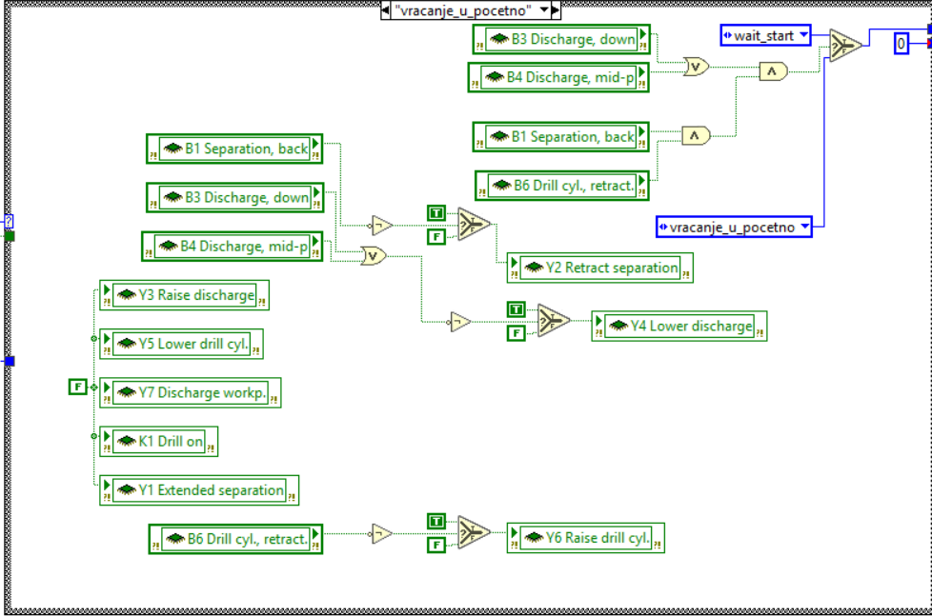
Realizacija vraćanja u početno stanje

End-position supervision (nadzor vremena izvršenja)

Specifikacija zadatka eksplicitno zahteva da program uključi rutinu koja proverava da li cilindar dostigne odgovarajuću krajnju poziciju u propisanom vremenskom roku nakon aktiviranja solenoida, jer u suprotnom postoji jedan od sledećih uzroka: neispravan senzor, neispravan solenoidni ventil, nedovoljan radni pritisak ili mehanički blokiran cilindar.
Umesto posebnog tajmera za svako pojedinačno stanje, implementiran je jedan opšti mehanizam koji prati promenu stanja automata:
- Dodatni Shift Register čuva Tick Count trenutka ulaska u trenutno stanje;
- Drugi dodatni Shift Register čuva prethodno stanje automata, radi poređenja sa trenutnim;
- Mala Case struktura (poređenje trenutno_stanje = prethodno_stanje) odlučuje da li tajmer treba resetovati (stanje se promenilo) ili nastaviti da broji (stanje je isto kao u prethodnoj iteraciji);
- Ako razlika trenutnog i upisanog Tick Count-a pređe 3000 ms, a sistem se ne nalazi u stanju Wait_Start niti System_Off (jedina dva stanja u kojima je neograničeno čekanje legitimno), aktivira se signal Fault_timeout i sistem prelazi u stanje Fault.

Ovaj mehanizam pokriva sve simulirane greške dostupne kroz meni Fault Simulation procesne simulacije (defekt senzora B1–B7, blokada cilindara 1–3), jer sve one imaju identičan simptom sa strane upravljačkog programa: senzor koji se očekuje ne stiže na vreme, bez obzira na fizički uzrok. Testiranje je izvršeno aktiviranjem pojedinačnih simuliranih grešaka preko tastature u toku izvršavanja radnog ciklusa, uz potvrdu da sistem u svim testiranim slučajevima ispravno prelazi u stanje Fault nakon isteka definisanog vremenskog roka.

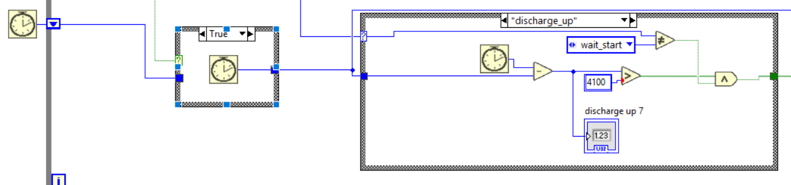
Realizacija End-position supervision mehanizma

System OFF sekvenca

Prema specifikaciji, pritisak na dugme S2 ne sme naglo prekinuti tekući radni ciklus – sistem treba da dovrši ciklus koji je u toku, vrati se u početnu poziciju i tek tada se isključi, uz treperenje LED indikatora H1 kao vizuelnog signala da je gašenje u toku.
Realizacija ovog zahteva zasniva se na dodatnom Boolean Shift Register-u (S2_pending) koji funkcioniše kao „zastavica” nezavisna od trenutnog stanja automata. Odmah nakon čitanja ulaza S2, a pre glavne Case strukture, izračunava se S2_pending = S2 ∨ S2_pending (prethodna vrednost), čime se pritisak na S2 pamti kroz proizvoljan broj narednih iteracija, bez obzira u kom se stanju sistem trenutno nalazi. Vrednost H1 signala u svakom stanju (osim Fault) računa se preko Select funkcije: ako je S2_pending aktivan, H1 prati signal treperenja (izveden preko Tick Count / Mod / Less Than lanca, ciklus od 500 ms); u suprotnom H1 je konstantno True.
Automat prelazi u stanje System_Off tek kada, unutar grane Wait_Start, detektuje S2_pending = True – odnosno tek pošto je prethodni radni ciklus u potpunosti završen i cilindri su se vratili u početnu poziciju. Unutar System_Off stanja svi izlazi ostaju isključeni, a H1 kontinuirano trepće do ponovnog pritiska na S1, kada se S2_pending eksplicitno resetuje na False i automat se vraća u Wait_Start.
Napomena vezana za End-position supervision: pošto je System_Off, poput Wait_Start, stanje u kom je neograničeno čekanje legitimno (sistem čeka operatera da ponovo pokrene rad), ovo stanje je eksplicitno isključeno iz opšte timeout provere opisane u prethodnom poglavlju.

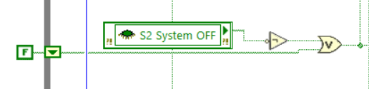

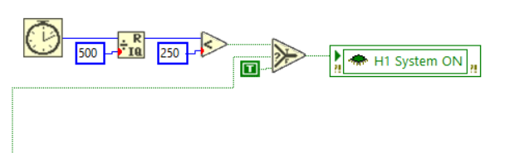
H1 treperenje

Raspodela na hardver (HIL)

Kompletna upravljačka logika (automat stanja, bezbednosni mehanizmi i nadzor vremena) izvršava se kao jedan Real-Time VI na NI cRIO-9024 kontroleru, dok su svi ulazno-izlazni signali povezani preko Scan Interface IO Variable čvorova direktno na module NI 9425 i NI 9476. FPGA sloj kontrolera nije korišćen zasebno – Scan Engine automatski upravlja komunikacijom sa modulima na nivou šasije, što je za sekvencijalni pneumatski sistem ovog tipa (vremenska konstanta reda veličine stotina milisekundi) dovoljno brzo i znatno je pojednostavilo razvoj u odnosu na kompajliranje posebnog FPGA VI-ja.
Fizička veza sa procesnom simulacijom ostvarena je preko terminal panela koji galvanski povezuje digitalne izlaze cRIO kontrolera (Y1–Y7, K1, H1, H2) sa ulazima Pro/Train simulacije, i digitalne ulaze cRIO kontrolera (B1–B9, S1–S4) sa izlazima iste simulacije. Razvoj kompletne state machine logike prvobitno je urađen lokalno, korišćenjem Boolean kontrola i indikatora na Front Panel-u umesto stvarnih IO Variable čvorova, čime je omogućeno ručno testiranje ispravnosti sekvence pre prve fizičke konekcije na hardver – tek nakon potvrde da osnovni „srećni put” (happy path) radi ispravno, IO Variable čvorovi zamenjeni su na odgovarajućim mestima u kodu.

Problemi uočeni tokom razvoja i njihova rešenja

Prelazak sa logike testirane isključivo softverski na logiku povezanu sa stvarnim ulazno-izlaznim modulima otkrio je nekoliko problema koji nisu bili vidljivi u ranijoj fazi razvoja:
Problem | Uzrok | Rešenje
Sistem odmah, bez ikakve interakcije, ulazi u Fault ili automatski pokreće ciklus | Pogrešna pretpostavka da su S1 i S4 normalno otvoreni (NO) kontakti | Empirijska provera stanja signala bez interakcije korisnika; potvrđeno da su S1 i S4 normalno zatvoreni (NC), logika ispravljena invertovanjem odgovarajućih signala
Aktiviranje Y1 fizički pokreće ventil označen kao Y2, i tako redom | Fizičko lemljenje žica na DSUB konektoru NI 9476 modula pomereno za jedno mesto (pinovi 29–36 su fizički susedni na konektoru) | Sistematski test „jedan kanal aktivan, ostali isključeni” uz posmatranje terminal panela; korekcija dodele kanala u LabVIEW projektu
Blow_Off tajmer radi u prvom ciklusu, ali se ne resetuje u drugom | Elapsed Time Express VI ne resetuje interni tajmer pouzdano pri ponovljenom ulasku u isto stanje automata | Zamena ručno implementiranim tajmerom baziranim na dodatnom Shift Register-u i Tick Count funkciji
Greška „Discharge cylinder position” pri svakom pokretanju separacije | Pogrešan redosled koraka – separacija je pokretana pre nego što je discharge cilindar postavljen na srednju poziciju | Zamena redosleda koraka: Discharge_Mid izvršava se pre Separation_Forward
Lažna greška „2 workpieces in system” tokom normalnog transporta komada | Senzori B8 i B9 se tranzitno preklapaju dok komad fizički prolazi između njih – potpuno normalna pojava | Provera greške isključena za vreme stanja Separation_Forward, u kom je preklapanje očekivano
End-position timeout se aktivira odmah nakon pokretanja, pre isteka realnog vremena | Tajmer inicijalno postavljen na konstantu 0, umesto na Tick Count uzet pre ulaska u petlju | Inicijalna vrednost Shift Register-a promenjena na svež Tick Count očitan pre While petlje
Poruka „Switch-on drill!” pri svakom bušenju | Slučajno zamenjeni True/False ulazi na K1 i Y5 tokom kopiranja koda između grana automata | Ručna provera i korekcija povezivanja u grani Drill_Down

Zaključak

Projekat je pokazao ceo put od funkcionalne specifikacije procesa, preko softverski testirane logike automata stanja, do potpuno funkcionalne HIL aplikacije raspoređene na stvaran, fizički povezan CompactRIO kontroler. Najveći deo praktičnog rada nije se sastojao u samom pisanju sekvencijalne logike – ona se pokazala relativno pravolinijskom kada je jednom definisana funkcionalna sekvenca – već u identifikaciji i otklanjanju problema koji postaju vidljivi tek pri povezivanju sa stvarnim hardverom: razlika između pretpostavljenog i stvarnog ožičenja, razlika između normalno otvorenih i normalno zatvorenih kontakata, i nepouzdanost standardnih tajmerskih mehanizama pri ponovljenom izvršavanju.
Implementacijom opšteg mehanizma za nadzor vremena izvršenja (end-position supervision), sistem je u stanju da pouzdano detektuje širok spektar hardverskih neispravnosti (neispravan senzor, neispravan ventil, nedovoljan pritisak, blokiran cilindar) bez potrebe za posebnom logikom za svaki pojedinačni uzrok kvara, čime je zadovoljen eksplicitan zahtev specifikacije uz relativno jednostavnu i lako proširivu implementaciju.

